**Лабораторна робота № 15** Розробив: Дюжев Марк

## Тема: Встановлення та налаштування клієнту СКВ Subversion.

## Мета: Отримати навички роботи у графічній оболонці клієнту TortoiseSVN.

## Хід роботи:

1. Перевірити наявність в контекстному меню Windows пунктів TortoiseSVN

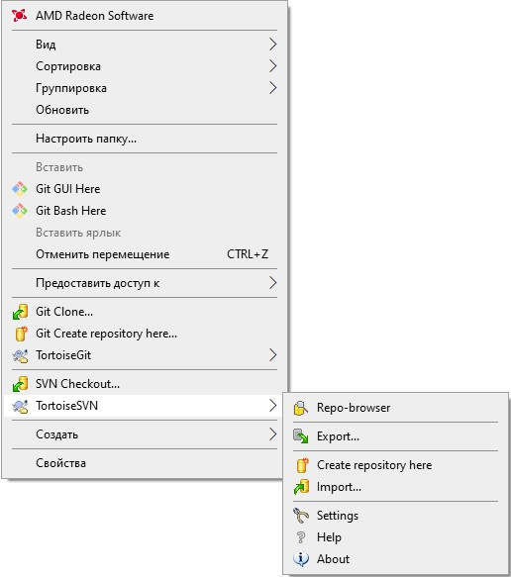

1. За допомогою графічного інтерфейсу виконати наступні дії:
2. Клонувати віддалений репозиторій

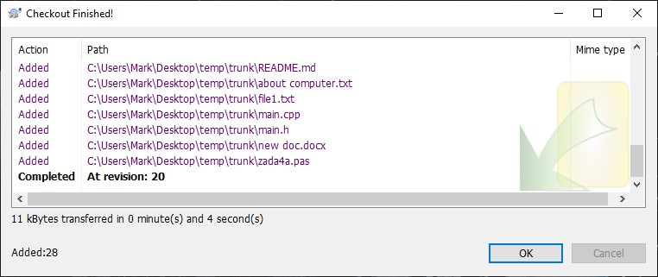

1. Внести зміни в репозиторій та зафіксувати їх.

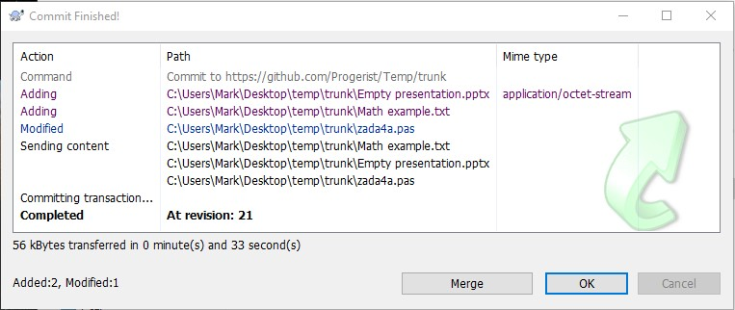

1. Створити гілку репозиторію «testВашіПІБлатиницею3»

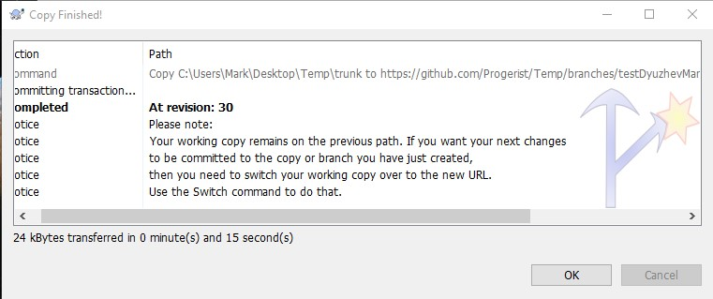

1. Внести зміни та зафіксувати їх

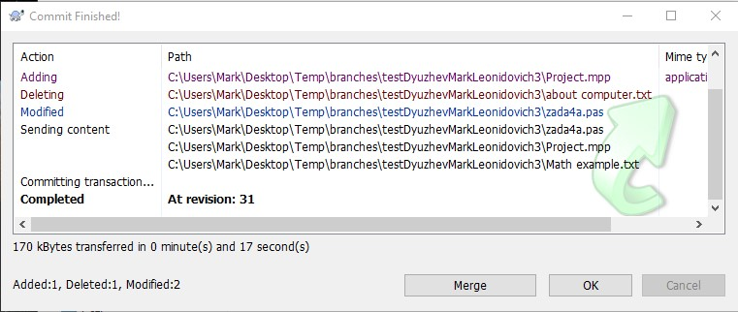

1. Перемкнутися на гілку «master»

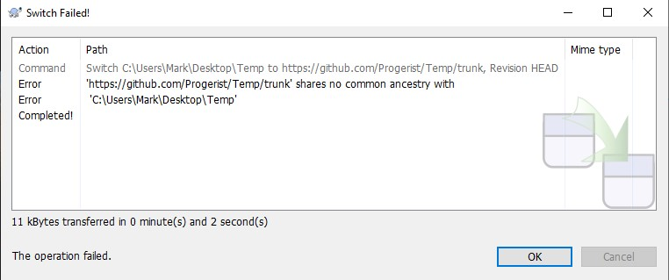

1. Виконати злиття всіх існуючих гілок з гілкою «master»

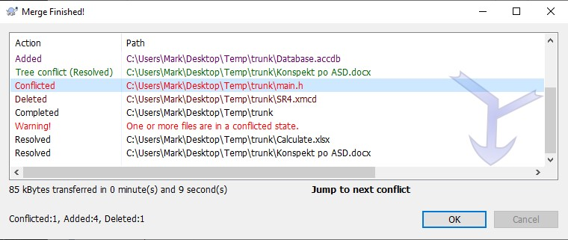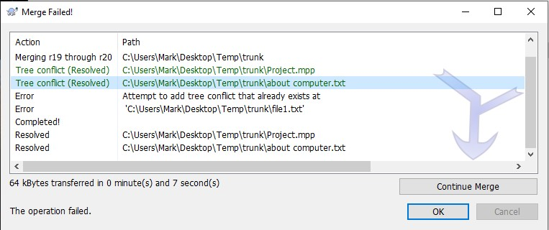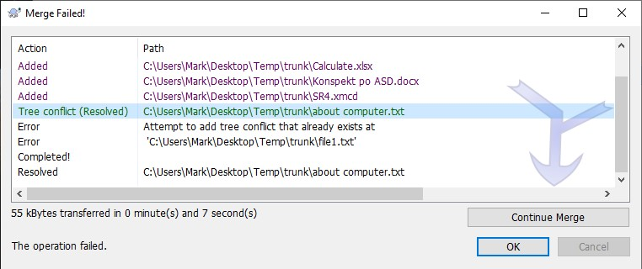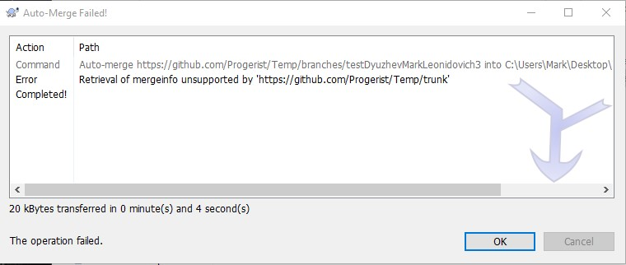

1. Видалити усі гілки, окрім «master»

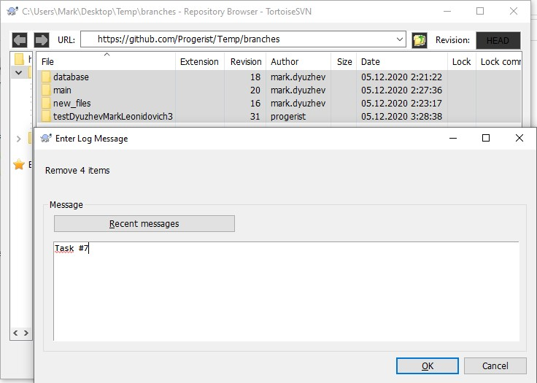

1. Вивантажити зміни на віддалений репозиторій

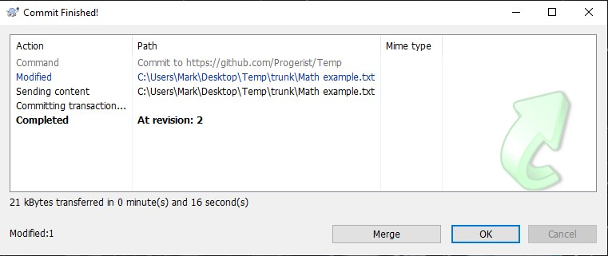

1. Змінити віддалений репозиторій

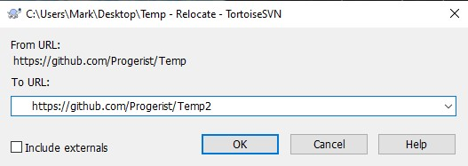

1. Вивантажити зміни на віддалений репозиторій

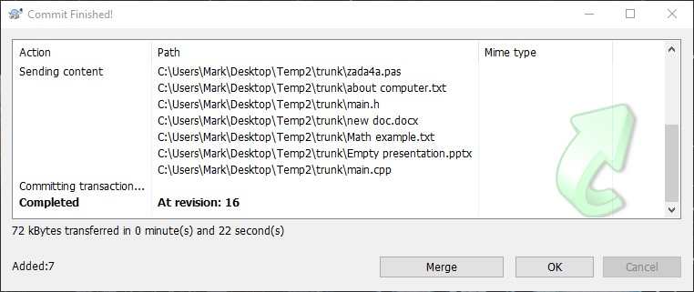

**Контрольні питання:**

1. Що таке TortoiseSVN?
2. Перелічіть можливості TortoiseSVN
3. Як можливо витягти робочу копію в TortoiseSVN?
4. Як створити сховище за допомогою TortoiseSVN?
5. Як експортувати робочу копію Subversion в TortoiseSVN?